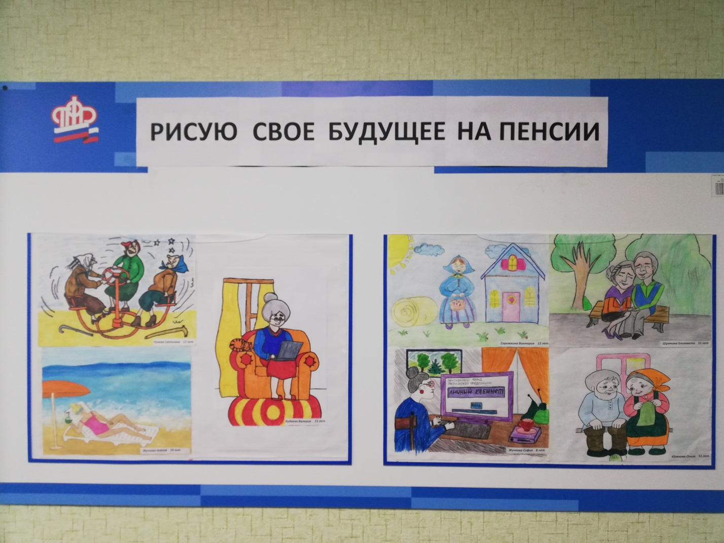 Рисую свое будущее на пенсии
В предверии празднования 30-летия ПФР специалисты Управления ПФР в Торбеевском муниципальном районе РМ (межрайонное) провели акцию «Рисую свое будущее на пенсии». Дети специалистов с удовольствием откликнулись и нарисовали рисунки. Кто- то себя видит сидя за компьютером в личном кабинете гражданина, кто то на отдыхе. В конкурсе участвовали Рузова С., Жучкова К., Кудаева В., Сережкина В., Шумкина Е., Жучкова С., Юганова О.. Стенд с рисунками размещенный в фойе Управления радует посетителей.
При подведении итогов конкурса комиссия решила, все рисунки достойны 1 места. Всем конкурсантам вручены сладкие призы.

